Муниципальное бюджетное дошкольное образовательное учреждение
Детский сад № 23 городского округа-город Камышин

Конспект экскурсии в музей ДОУ «Моя маленькая Родина!»
с детьми подготовительной к школе группы №5
на тему: «Кукла в военной форме»

Составила воспитатель
высшей квалификационной категории
Левченко Любовь Ивановна.

2019 -2020 уч.г.

Цель:
Формирование у детей патриотических чувств, воспитание любви и уважения к защитникам отечества.
Задачи:
- Познакомить детей с военной формой ВОВ.
- Формировать у детей представления о Великой Отечественной войне ее защитниках, о празднике День Победы.
- Формировать чувство гордости к ветеранам ВОВ, к своему народу и Родине.
- Развивать монологическую, диалогическую речь детей, обогащать словарный запас.
Ход экскурсии.
Воспитатель: Ребята посмотрите, кто перед вами?
Дети: Куклы.
Воспитатель: Сегодня я вас хочу познакомить с куклами в военной форме, которые представлены в музее нашего детского сада: кукла в военной форме солдата пехотинца, кукла снайпер стрелкового батальона, кукла- будённовец, медицинская сестра, форма лётчика в годы ВО войны, кукла танкист.
Воспитатель: Давайте познакомимся вот с этой куклой Катюшей, она пехотинец. Послушайте я вам загадаю загадку.
Он готов в огонь и бой,
Защищая нас с тобой.
Он в дозор идёт и в град,
Не покинет пост.
Дети: Солдат

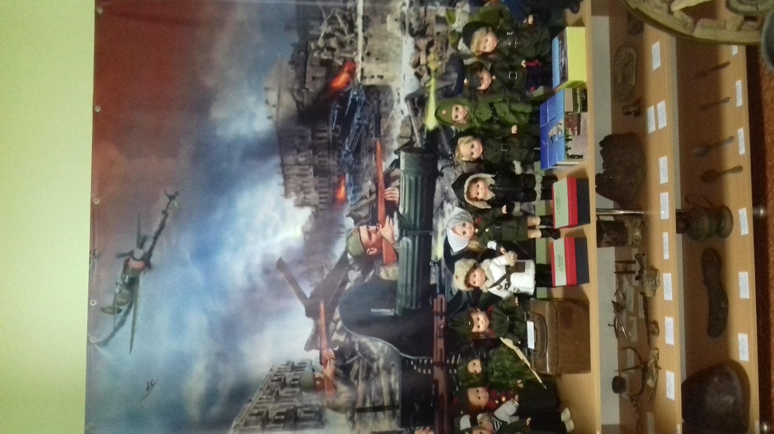
Воспитатель: Посмотрите ребята, как одета Катюша.
Дети: она одета в военную форму, на плечах у нее плащ-палатка, одета в гимнастерку, военные сапоги.
Воспитатель с куклой Катюшей проводит игру
Игра "Каким должен быть воин- солдат?»
Воспитатель: Ребята, возьмите звезду и, передавая друг другу, скажите, какими характерными качествами должен обладать герой.
(Смелый, добрый, храбрый, отважный, умный, заботливый, сильный, умелый, защитник слабых, любит Родину, хитрый, мужественный, неустрашимый, бесстрашный, удалой, не робкий, крепкий, здоровый, могучий, героический и др.)
Расскажите ребята Катюше как наш народ помнит и чтит память тех, кто погиб, защищая свою страну и свой народ
Дети передают гвоздику друг другу, говоря о том, как помнят тех, кто погиб, защищая свою страну и свой народ.
- В память о героях поэты слагают стихи.
Композиторы пишут песни.
Им возводят памятники.
Их именем называют города, села, улицы, микрорайоны, учебные заведения.
О них снимают фильмы.
Пишут книги.
У некоторых из вас может быть есть родственники, которые тоже воевали, кто-то из них ещё жив. Не забудьте поздравить их с праздником Победы. Если вы 9 Мая увидите человека с орденами, то подойдите и поздравьте его с праздником, скажите ему "спасибо" за то, что он защитил нашу Родину от врагов. Ветеранам будет приятно, что мы все помним о трудной Победе.
Воспитатель: Ребята, что нового вы сегодня узнали?

Муниципальное бюджетное дошкольное образовательное учреждение
Детский сад № 23 городского округа-город Камышин

Конспект экскурсии в музей ДОУ «Моя маленькая Родина!»
с детьми подготовительной к школе группы №5
на тему: «Быт русского народа»

Составила воспитатель
высшей квалификационной категории
Левченко Любовь Ивановна.

2019 -2020 уч.г.

Цель: знакомство детей с жизнью, бытом и обычаями русского народа.
Задачи:
- Дать представление о некоторых характерных особенностях жизни русского народа, национальных традициях и обычаях убранства и украшения жилища, назначении бытовых предметов;
- Воспитание у детей интереса к изучению своей страны, уважение к укладу жизни, быту своих предков, чувство общности со своими истоками.
- Воспитание любви и уважения к истории русского народа.
- Воспитание бережного отношения к музейным предметам и историческому наследию России;
- Развитие познавательной активности и кругозора детей.

Душа народа, жизнь и быт,
Его культура и обряды,
Его поэтика и песни.
Его ремёсла и наряды.
В чём суть его
Постичь придётся
Поколеньям нашим молодым,
Всё это отголоском отзовётся,
И близким станет и родным.
Сегодня я вас хочу познакомить с бытом русских людей, покажу, как они жили, познакомимся с предметами быта, которые представлены в музее нашего детского дома!
Похлёбкой, кашей, пирогами
Красна ты, русская изба,
Да ткаными половиками
Гостей встречаешь ты всегда.
-А вы знаете, из чего строили избы? А избы в старой России обычно рубились из дерева. Чтобы дом был счастливым, нужно было следовать традициям предков. Не всякое дерево годилось на постройку: для сруба нельзя было использовать сухие деревья, считавшиеся мертвыми, - от них у домашних будет "сухотка". Запрет распространялся и на все старые деревья. По поверью, они должны умереть в лесу своей смертью. Большое несчастье случится, если в сруб попадет "буйное" дерево, т.е. дерево, выросшее на перекрестке дорог. Такое дерево может разрушить сруб и задавить хозяев дома. В избе прорубали невысокие двери с порогом и маленькие окна, чтобы сберечь тепло.
Когда же все было готово, в жилище сначала пускали кошку или курицу с петухом, которые определяли, можно ли здесь жить. Вместе с людьми переезжал и домовой - его везли в поношенном лапте, в который насыпали землю из-под печи старого дома.
- А как вы думаете, какие были полы в доме? А полы настилали из половиц - половинок бревен. Пол раньше был деревянным, и ухаживать за ним было не просто. Но в избах всегда было очень чисто. Некрашеные полы регулярно скоблили большим ножом и мыли речным песком, а затем покрывали домоткаными половиками.
Как известно, в крестьянской избе была всего одна комната. Самое большое место в ней занимала что? Как вы думаете? Конечно, печь – добродетель матушка.
У хозяев гордость – печь!
Поведу о ней я речь!
Все готовится в печи и хлеба, и калачи,
Каши и картошка и баранья ножка!

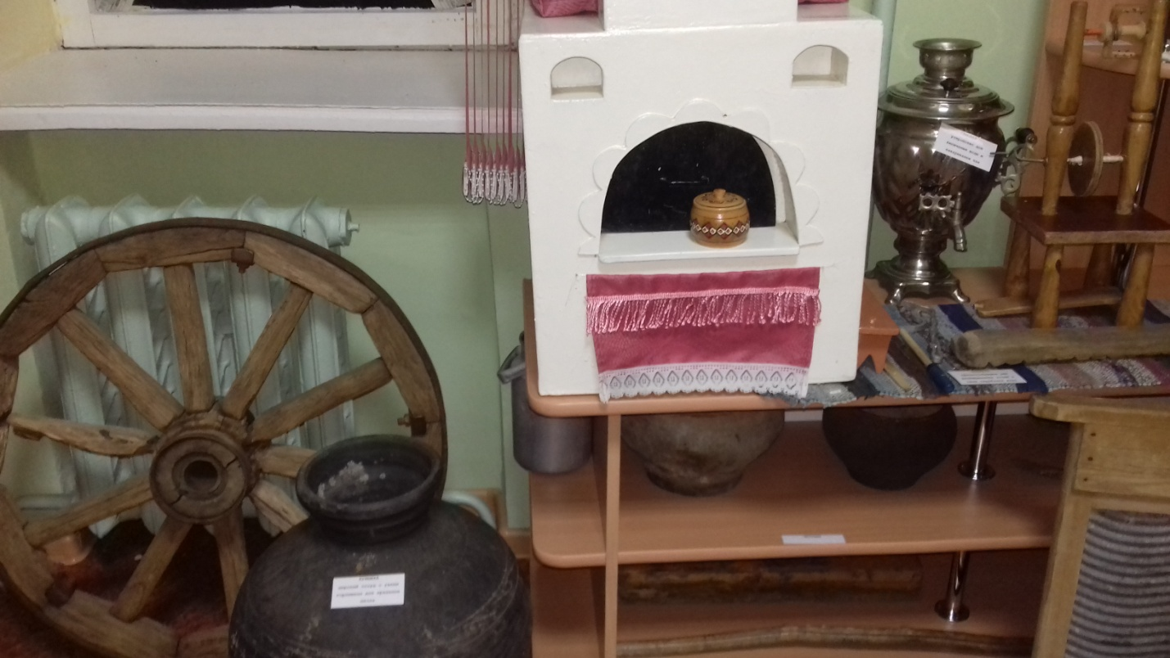
В крестьянском доме печь, играла главную роль: она и кормилица, и защитница от холода, и лекарь от болезней. Не случайно, печь, распространенный персонаж в русских сказках. На печи можно было “погреть косточки” старикам – для этого она была снабжена лежанкой. Дети, забравшись на русскую печь, прижмутся к теплой лежанке да рассказывают друг другу сказки. От печки теплый жар струится, вкусным да сдобным калачом тянет, угольки светятся да горницу освещают. На печи спали, сушили зерно и травы, хранили вещи.
Перед устьем печи устроен шесток, на который размещали чугунки. Небольшие углубления в стенках печи служили для сушки лучины или в зимнюю пору для просушки варежек и валенок, в туесках хранили сушеную ягоду. Под шестком, снизу печи, можно увидеть углубление для хранения дров. А еще в печке сжигали сор - по поверьям, его нельзя было выносить из избы.
Печь - это очаг для приготовления пищи, а то место в печи, в котором разводили огонь и готовили пищу как называлась? Варочная камера называлась горнило. Разогретое горнило часами хранит тепло, в нём можно готовить очень вкусную еду: щи, каша, картошка, блины. Каша или блины, приготовленные в такой печи, отличаются по вкусу от той же еды, приготовленной на плите. Каждое утро на протяжении многих веков возникает в печи огонь, чтобы греть, кормить, утешать и лечить человека. С этим огнём связана вся жизнь. Родной дом существует, пока тёплый очаг, это тепло равносильно душевному теплу.
Около печи навытяжку стоит железный ухват на длинной деревянной ручке. Ими ставили в печь и доставали из нее глиняные горшки и чугуны с пищей. Благодаря русской печке появилась посуда особой формы – горшки да чугунки. Какое интересное слово «чугунок». По весу он тяжелый, так, как сделан, был из особого вида металла – чугуна, который мог выдержать любой огонь и никогда не бился. Пищу в старину готовили не только в чугунке, но и в глиняных горшках. В нем варили кашу, щи. Прямо в горшке блюдо подавали на стол.
Стол был особо почитаемым в избе, потому что за столом собиралась вся семья от мала до велика, чтобы рассказать, друг другу, как прошёл день, обсудить проблемы, покушать. Стол объединял всех. Каждый член семьи знал своё место за столом. Нарушать раз заведённый порядок в доме не полагалось без крайней необходимости.
Наш семейный общий стол
Всех в общенье превзошел.
Коль хотите, заходите,
С нами вместе посидите.
А главный на столе был кто? Конечно, самовар.
В нём пылал когда-то жар,
В нём бурлил когда-то пар,
В золотой, пузатый бок
Глухо бился кипяток.
Мы сегодня отмечаем,
Что за свой рабочий век
Напоил он крепким чаем
Миллионы человек.
Трудно представить себе нарядный стол без самовара.
Самовар был вещью удобной, необходимой и даже престижной. Его изобрели в России в 18 веке. Он был незаменим для беседы и утешал в одиночестве. В домашнем кругу чаепитие было любимым способом времяпровождения.
Традиция приглашения на чай известна на Руси с конца 18 века. «Пригласить на чай» или «пригласить на чашечку чая» означало «пригласить в гости». «На чашечку чая» обычно приглашали хороших знакомых или друзей дома. Приглашали, как правило, для беседы, во время которой или после которой устраивался непременно чайный стол – с чаем, печеньем, сладкими пирогами, ватрушками. Чай разливался сначала гостям, а потом уже по старшинству всем
членам семьи. Чаепитие на Руси – это признак хорошего тона, а задушевный, застольный разговор за чаем – национальная русская традиция.
Посидеть за самоваром
Рады все наверняка.
Ярким солнечным пожаром
У него горят бока.
Самовар поет-гудит,
Только с виду он сердит.
К потолку пускает пар
Наш красавец самовар!
Хозяйка всегда следила, чтобы все члены семьи ходили в чистой одежде. Раньше стирали в ручную – в корыто ставили стиральную доску, стирали щелоком, это березовую золу добавляли в воду, чтобы она была мягче, мыло пришло чуть позже. Давайте-ка посмотрим, какими утюгами раньше гладили белье! Первый русский утюг и на утюг-то не похож. Посмотрите!
Как он назывался?
Были бабушкины будни: после стирки канитель,
Утюга не знали люди, заменял его рубель.
Из берёзы, с краю ручка, два кирпичика в длину,
Снизу зубья - словно сучья, и кирпичик в ширину.
А к нему имелась "скалка", обмотаешь полотном,
И на верх рубель-каталку, это звалось утюгом!
По столу катали долго, не жалея сил и рук,
Правда мало было толку, это первый был утюг.
Влажную ткань наматывали на валик и водили по нему рифленой доской - рубелем.
Затем появились утюги с углями. Угли помещались внутри корпуса и закрывались крышкой. Чтобы угли лучше грели, делали специальные отверстия по бокам и размахивали утюгом, чтобы он не остывал. Обычно хозяйки пользовались сразу двумя утюгами: пока один нагревался на плите, другим гладили. Когда утюг остывал, их меняли местами. Когда появилось электричество, появились и электрические утюги.
Вечер. Полумрак в избе, лишь потрескивает светец. А знаете что такое светец? Светец был необходимой принадлежностью крестьян. Светец представлял собой деревянный или железный стояк, у него была металлическая развилка. В развилку вставлялась длинная, березовая лучина. В корытце наливали воду и в нее ставили светец. Обгоревший конец лучины падает в воду. В течение длинного, зимнего вечера приходилось постоянно поддерживать огонь, заменять сгоревшую лучину новой. Обычно на вечер рядом со светцом клался целый пучок длинной березовой лучины. Около русской печи обычно сохли березовые поленья, из которых щепали лучину для светца.
А теперь посмотрим, как менялось освещение в доме: свечи – для них подсвечники, керосиновые лампы (для комнат, для улицы), а потом появилось электричество.
Около печки, где больше тепла, под потолком крепилась, как вы думаете что? Да, это люлька. В таких люльках, которые тоже были сделаны своими руками, спали младенцы. Когда малыша укладывали спать, ему пели колыбельную песенку. Если ребенок болел, то мама делала своими руками куклу-оберег на здоровье. Клала в колыбель или давала поиграть. И когда ребенок выздоравливал, она эту куклу сжигала. Считалось, что она взяла на себя всю болезнь.
Все предметы обихода и одежды изготавливались руками людей. Работы было много у всех членов семьи. Мальчики помогали отцу по хозяйству, девочек с 6-7 лет приучали к домашней работе: вязанию, прядению. Свой труд люди уважали, трудились с душой. Я вам сейчас расскажу о ручной прялке, которая была в каждой избе. К широкой верхней части прялки привязывалась куделька - клок овечьей шерсти. Прялка ставилась на лавку, на неё садилась пряха, прижимая прялку тяжестью своего тела. С кудельки вытягивается нить и накручивается на веретено, т.е. вертящеюся палочку. Прялки обильно украшались резьбой и росписью, богато украшенные прялки служили украшением избы.
В долгие зимние вечера крестьяне собирались в одной избе: вязали, пряли с песнями, шутками, хороводами. Такие вечера как назывались? А назывались они деревенские посиделки. А кто знает, что такое посиделки? Посиделки – это встречи с теми, кто приятен, интересен, кто тебе нужен и кому ты нужен для общения.
На завалинке, в светелке
Иль на брёвнышках, каких
Собирались посиделки
Пожилых и молодых.
При лучине ли сидели,
Иль под светлый небосвод –
Говорили, песни пели
И водили хоровод.
На эти посиделки приходили посмотреть деревенские мальчишки и девчонки. Они любили послушать взрослых, да и просто поиграть.
Давайте и мы с вами представим, что мы с вами находимся в русской избе на посиделках. Я сейчас буду загадывать загадки и если вы внимательно слушали мой рассказ, то вы сразу отгадаете эти загадки, так как отгадки на них находятся в нашей русской избе.
1.Книзу узок, верх широк,
Не кастрюля (Чугун)
2.Рогат, да не бык,
Хватает, да не сыт,
Людям отдает, а сам на отдых идет (Ухват)
3.Не ботинки и не тапки,
А из лыка плетеные (Лапти)
4. Там сохраняют квас, и молоко, и сливки
И долго там не портятся напитки. (Кувшин)
5. Он служил для сбора ягод и хранения круп. (Туесок)
6.Не шит, не кроен, а весь в рубцах.
По скалке катается, одежда выпрямляется (Рубель)
Все эти экспонаты - это удивительный мир старины. Люди выбирали для себя то, что им было необходимо и удобно. Старое уходит, но его нужно знать и беречь. Русская старина вся пронизана добром, а это очень важно в наши дни. Я тоже желаю вам добра и надеюсь, что все, о чем вы сегодня услышали и что увидели, останется в душе у каждого из вас!
Что избе капризы моды?
Что ей годы, непогоды!
В ней хозяевам не тесно –
И для гостя хватит места.
Мы гордимся стариною,
Стала нам она родною.
Вечно прадедов работа
Будет радовать кого-то

Муниципальное бюджетное дошкольное образовательное учреждение
Детский сад № 23 городского округа-город Камышин

Конспект экскурсии в музей ДОУ «Моя маленькая Родина!»
с детьми подготовительной к школе группы №5
на тему: «Сталинградская битва»

Составила воспитатель
высшей квалификационной категории
Левченко Любовь Ивановна.

2019 -2020 уч.г.

Программные задачи.
Образовательные:
1.Продолжать формировать у детей представления о Великой Отечественной войне.
2.Познакомить детей с легендарным сражением под Сталинградом.
3.Расширять кругозор, словарный запас: «Сталинградская битва», «Мамаев курган».
Воспитательные:
Воспитывать чувство уважения к защитникам Сталинграда, чувство благодарности и любви к ветеранам Великой Отечественной войны.
Развивающие:
Стимулировать стремление знакомится с историей страны.
Предварительная работа:
---чтение художественной литературы о войне;
---чтение стихов;
---рассматривание открыток—фотографий «Города-герои»;
---разучивание пословиц по теме;
---экскурсия в музей ДОУ;
--- оформление выставки рисунков: «Мы подвиг Ваш помним и в сердце храним!».
Ход экскурсии:
Воспитатель:
Ребята, приглашаю вас отправиться в путешествие по страницам истории. Что такое история? История- это время, которое уже прошло, время которое помнят и вспоминают.
Я хочу вам рассказать об одной странице войны, о Сталинградской битве. В наше мирное время город носит название Волгоград, а в военные годы носил имя Сталинград, и битва за этот город называлась Сталинградской. В этой битве погибло много солдат и мирного населения. Город почти был разрушен. Двести дней и ночей велись ожесточённые бои, и наконец, 2февраля 1943 года наша армия одержала победу над врагом, и город Сталинград был освобождён.

Не смеют крылья чёрные
Над Родиной летать,
Поля её просторные
Не смеет враг топтать!
В.Лебедев-Кумач.

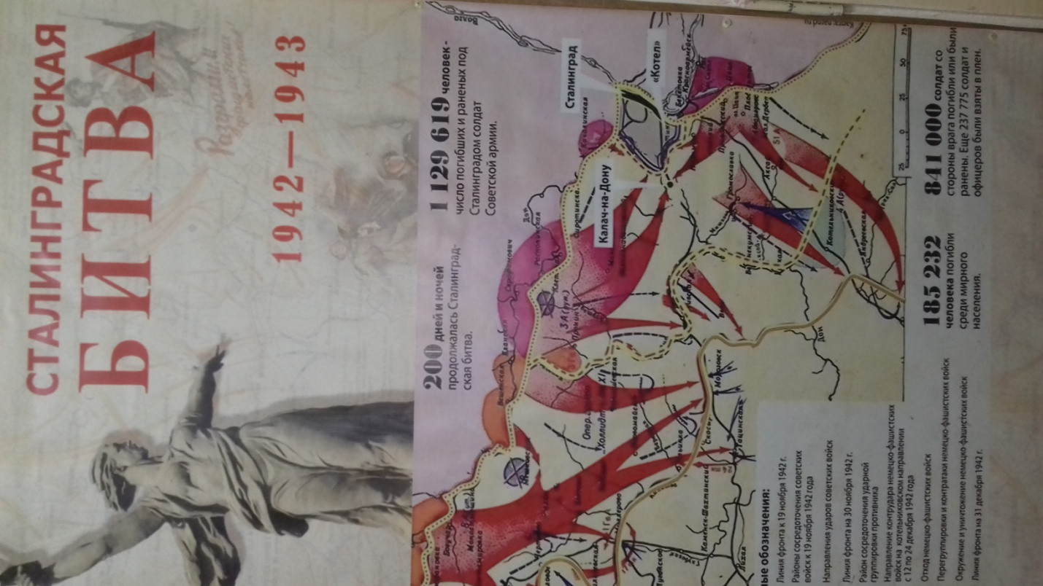
В этом году исполнилось 75лет освобождения Сталинграда от фашистских захватчиков. Я предлагаю посмотреть фильм «Послание потомкам», записали его школьники школы №7.
Сталинградская битва—одна из героических страниц в истории нашего народа.
Есть в Волгограде знаменитый «Дом Павлова». Сержант Яков Павлов с группой бойцов под покровом ночи заняли дом, и двести дней и ночей удерживали его, фашисты так и не смогли его одолеть. Солдаты не только отстояли этот дом, но и спасли тех людей, которые прятались в подвале этого дома. Теперь на руинах этого дома изображен рельеф воина-защитника, один из эпизодов битвы, перечислены имена защитников этого дома.
В музее представлена экспозиция «Солдаты Великой Победы!»
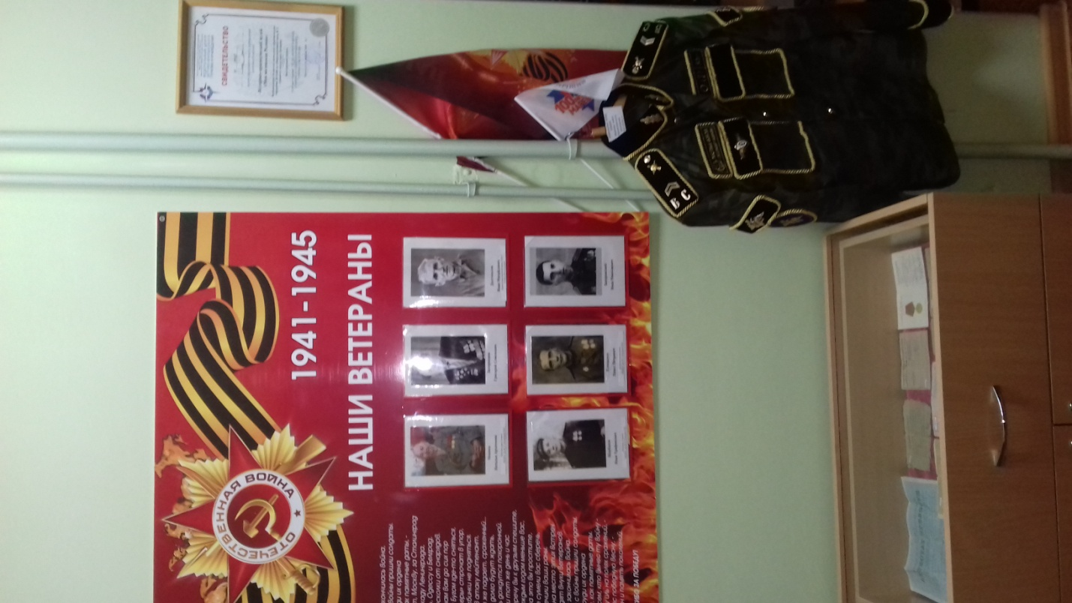
Здесь представлены фотографии участников Великой Отечественной войны их фотографии и личные документы принесли в музей родственники, которые работают в нашем детском саду. Воспитатель зачитывает имена ветеранов.
Всех героев не назвать, но их помнят, в их честь зажигают вечный огонь.
Их теперь не обнять,
Не пожать им ладонь.
Негасимый огонь—
Скорбный огонь,
Гордый огонь,
Светлый огонь.
Это павших сердца
Отдают до конца
Своё яркое пламя живущим.
В. Леднёва.
Героев защищавших Сталинград наградили орденами, медалями. В их честь на Мамаевом кургане горит Вечный огонь, названы улицы, площади, корабли.
Итог.
Воспитатель:
---Почему нужно было защищать Родину? (ответы детей)
---Кто был самый главный на войне? (солдат)
---Во что были одеты солдаты? (военная форма, автомат или винтовка, каска на голове).
---Какими должны были быть солдаты, чтобы победить врага?
---Как в наше время называют участников войны? (ветераны).
Люди всегда должны помнить о подвигах наших воинов, которые воевали и победили врага. Благодаря им мы с вами можем жить счастливо. Их награждали орденами и медалями, воинам которые погибли, ставят памятники. Какой самый большой памятник воинам в Волгограде? ( «Мамаев курган»)
---Как ведут себя люди у Вечного огня? (тихо подходят к огню, возлагают цветы, мужчины снимают головные уборы и 1минуту стоят, молча)

Как хорошо жить в мирное время, спокойно спать, без страха смотреть в синие небо. Мы живём в самой красивой и славной стране Россия, так пусть же она живёт, растёт и процветает!

Муниципальное бюджетное дошкольное образовательное учреждение
Детский сад № 23 городского округа-город Камышин

Конспект экскурсии в музей ДОУ «Моя маленькая Родина!»
с детьми подготовительной к школе группы №5
на тему: «Награды Великой Отечественной войны»

Составила воспитатель
высшей квалификационной категории
Левченко Любовь Ивановна.

2019 -2020 уч.г.

Цель: познакомить детей с боевыми наградами Великой Отечественной войны.
Задачи: расширять представления детей об исторической армии в годы Великой Отечественной войны; познакомить с видами наград и с орденом Великой Отечественной войны; воспитывать благодарное и уважительное отношение к подвигам солдат, воевавших за освобождение Отечества; воспитывать патриотические чувства.
Ход экскурсии.
Воспитатель рассказывает детям о военных бедствия 1941-1945 года и о том, как шли к победе обычные русские люди, о подвигах детей-подростков.
«Каждый год наш народ отмечает День Победы в Великой Отечественной войне, которая шла целых четыре года и закончилась полной победой нашего народа.
Это не только праздник солдат, но всего нашего народа, который не только на фронте, но и в тылу день за днём одерживал победу над врагом. У многих из вас есть прадедушки или прабабушки, воевавшие на фронте или сложившие головы во время Великой Отечественной войны.
Кто-то из них был солдатом, кто-то медсестрой, моряком, лётчиком, морским пехотинцем …

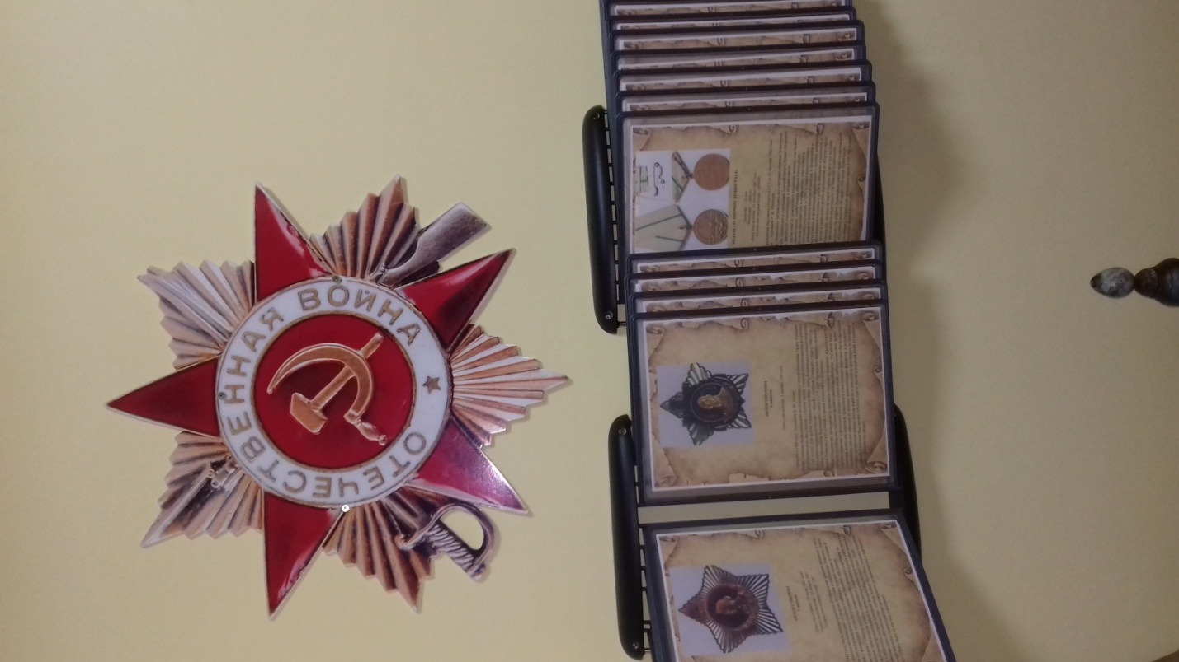

Мы знаем, что совсем не просто пришёл к нам этот день! Во время или после войны многие получали ордена и медали,
один из них – это легендарный орден Великой Отечественной войны, которым награждали лица рядового и начальствующего состава Красной Армии, Военно-Морского флота, войск НКВД и партизанских отрядов, проявившие в боях за Советскую Родину храбрость, стойкость и мужество, а также военнослужащие, которые своими действиями способствовали успеху боевых операций наших войск.
Награждение орденом Отечественной войны состоит из двух степеней:
I и II степени. Высшей степенью ордена является I степень. Степень ордена, которым удостаивается награждаемый, определялась Указом Президиума Верховного Совета СССР.
Орден Отечественной войны - первая награда, появившаяся в годы Великой Отечественной войны. 35 лет этот Орден оставался единственным советским орденом, передававшийся семье, как память после смерти награждённого.
В статуте ордена впервые в истории советской наградной системы перечислялись конкретные подвиги, за которые отличившийся мог быть представлен к награде.
Дата учреждения ордена 20 мая 1942 года. Первое награждение произошло 2 июня 1942 года, количество награждений более 9,1 млн. людей».
После рассказа воспитателя дети просматривают разные изображения наград и медалей ВОВ.
Воспитатель. Кто знает и может назвать, какие ещё боевые награды вы знаете?
Дети. Ответы..
Воспитатель. За героизм и мужество , за подвиг награждают высокой наградой"Звездой Героя Советского". Наш народ гордится такими воинами.
Во время войны были и такие герои -смельчаки, которых наградили за разные военные подвиги тремя орденами "Славы". Так вот, такое награждение приравнивалось к награде "Герой Советского Союза".
Высшая награда Великой Отечественной войны: орден "Победы"
Орден "Победы" утверждён в нашей стране 8 ноября 1943 года, когда война была в самом разгаре. Люди бились за свою Родину, за близких. 4
Им награждены четырнадцать человек из высшего командного состава Красной Армии и союзников. Это очень высокая награда!
На обелисках высечены имена погибших защитников. Люди возлагают цветы к обелискам с благодарностью за их подвиг, за сохранение мира для нас, живущих сейчас. Любовь к своей Родине, чувство гордости за неё - это патриотизм! Каждый человек может быть патриотом своей Родины. Вы, когда подрастёте, постарайтесь быть достойными людьми: честными, смелыми, умелыми! В каждом городе России есть памятники. Они - напоминания о Подвиге народа.
Физкультминутка:
Пусть всегда будет солнце! Поднять руки вверх над головой.
Пусть всегда будет небо! Развести руки в стороны над головой.
Пусть всегда будет море! Развести руки в стороны перед собой.
Пусть всегда буду я! Подняться на носочки, погладить себя.7
Пусть всегда поют песни! Сделать наклоны головы в стороны.
Пусть всегда будут танцы! Сделать присядку.
Пусть всегда будут птицы! Наклоны в стороны, отводя руки назад.
Пусть всегда будет мир! Хлопки над головой. 5
Воспитатель. Есть такая профессия, которую все люди уважают. Что же это за профессия?
Ответы детей –солдат /"Родину защищать!"/
Воспитатель. Скажите, у вас есть знакомые - защитники Родины? Может быть, это старший брат, служащий в армии, может быть, папа, который является офицером армии. Кто-то из вас видел дома боевые награды? Можете о них рассказать? Ответы детей.
В заключение нашей беседы послушайте стихотворение Н. Найдёновой.
Она так точно передала желание очень многих людей:
Хотим под мирным небом жить,
И радоваться, и дружить,
Хотим, чтоб всюду на планете
Войны совсем не знали дети!
Воспитатель. Что вам сегодня больше всего запомнилось из нашей экскурсии? Почему?

